OFFRE CADEAUX 2016/2017

Assortiments proposés en cartons cadeaux :
(possibilité de les modifier à votre gré, voir liste de prix annexée ou nous contacter)
bout. carton cornet
1 bt. 75 cl Gamaret Expression 2014 18.- 3.- (1.-) fr. 21.-

2 bt 75 cl Chasselas 2015 / Pinot Noir 2015 25.- 4.- (2.-) fr. 29.-

2 bt 75 cl Esprit de Genève 2014 40.- 4.- (2.-) fr. 42.-

3 bt 75 cl Pinot Noir / Gamay / Pinot Blanc 2015 38.50 5.- (3.-) fr. 43.50

3 bt 75 cl Altesse / Merlot / Gamaret 2014 56.- 5.- fr. 61.-

caissette de 2 bt 75 cl ou 3 bt. 75 cl ou 6bt. 75cl
bout. caissette
2 bt 75 cl Galotta sans soufre / Merlot sans soufre 60.- 10.- fr. 70.-
2 bt 75 cl Noir Désir / Gamaret 36.- 10.- fr. 46.-
3 bt 75 cl Merlot / Altesse / Merlot 58.- 12.- fr. 68.-
6 bt. 75cl Gamaret / Noir Désir (3x) 108.- 12- fr.120.-

Magnum en caissettes 2014 :
magnum caissette carton
1 bt 150 cl Noir Désir 42.- 10.- 4.-
1 bt 150 cl Gamaret 42.- 10.- 4-
1 bt. 150 cl Merlot 44.-

Livraison à vos clients supplément : fr.10.- par adresse Livraison sur la Suisse
sur Genève : TVA incluse selon offre
Présentation :
En caissette : En carton :
(magnum/2bt 75 cl/ bt 75 cl) (1,2,3,5 et 6 bt 75 cl)
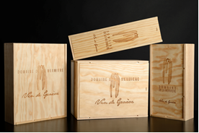
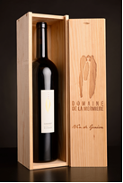

Délai : Pour des raisons de logistique, nous vous conseillons de prendre contact avec nous avant début décembre afin que nous soyons à même de répondre à votre attente dans les meilleurs délais.

Remise quantité : + fr.2'000.- = 3 %

